GIMNAZIJA LITIJA

Projektna naloga

VITEŠKI ROMAN

Litija, marec 2014
IZVLEČEK IN KLJUČNE BESEDE
Seminarska naloga govori o nastanku in razvoju viteških romanov po vsem svetu, tudi v Sloveniji. V besedilu je predstavljeno veliko zgodovinskih dejstev in dogodkov, ki so vplivali na razvoj srednjeveške književnosti in posledično tudi na sam viteški roman. Del naloge govori tudi o literarni teoriji in bralcu predstavi roman, kot književno zvrsti, vsebuje obnove in predstavitve najznamenitejših del, ki sodijo v to zvrst. Opisan je tudi Slovenski viteški roman in kratka prestavitev značilnosti Ključen del seminarske naloge so tudi obnove najpomembnejših del te zvrsti. To so Tristan in Izolda, Kralj Artur in Don Kihot.
Term paper talks about the creation and development of the chivalry novels worldwide, also in Slovenia. The text is presented a lot of historical facts and events that have influenced the development of medieval literature, and consequently to the romance. Part of the mission is also on literary theory and reader present novel as literary genre, the restoration and presentation of the most famous part of the contains which fall into thic category. There is also a presentation of Slovenian chivalry novel and short presentation features. A key part of the seminar are also the most notable part of this reconstruction of the genere.This is Tristan and Islode, King Arthur and Don Quixote.
Ključne besede: viteški roman,vitezi, srednji vek, proza, krščanstvo, ljubezen

kazalo
1 Viteški roman
1.1 Tema 1
1.2 Nastanek 2
2 Roman 2
2.1 Slovenski viteški roman 2
2.2 Viteški roman v tujini 3
3 Najpomembnejša dela 4
3.1 Kralj Arthur 5
3.2 Tristan in Izolda 6
3.3 Miguel de Cervantes Saavedra: Don Kihot 7
4 Zaključek 8

KAZALO SLIK

Slika 1 Martin Krpan (Vir: bricelj suzana, 1991) 3
Slika 2 C. Troyes(vir:Mark Ados,1865) 4
Slika 3 Kralj Arthur(vir:Boni Simone,1978) 5
Slika 4 Tristan in Izolda(vir: Fishman Mark,1652) 6
Slika 5 Don Kihot(vir:Dore Gustave, 1981) 7

- Viteški roman
Viteški roman je zvrst dvorsko-viteške literature v visokem srednjem veku, njegov začetek sega v 12. stoletje, v Francijo. Prvotno se je razvil iz viteškega epa, kasneje pa so v 13. stoletju začele nastajati prozne predelave viteških romanov. Nato se je iz teh pridelav okrog 15. stoletja razvila nova oblika proznega viteškega romana , po izvoru in značaju še srednjeveška, vendar zelo priljubljena v širših bralskih krogih skozi vse 16. stoletje .
  - Tema
Osrednje teme viteških romanov so viteške prigode in viteške ljubezni, velikokrat pa ima veliko vlogo tudi vera-krščanstvo. V teh delih spoznamo način življenja vitezov in predvsem njihov odnos do državne ureditve, njihov nenavaden,iskren in strasten način dojemanja ljubezni in popolno predanost svojemu poslanstvu. Vitezi so predstavljali sloj viteškega plemstva, ki je spadal med višje sloje, bili so cenjeni s strani ljudstva in pa tudi oblasti,saj so bili ključni za vojaški uspeh države in za ohranjanje miru, kar pa je bilo takrat in je še vedno zelo pomembno za normalno delovanje državne ureditve. Vitezi niso predstavljali samo vojaško silo, temveč so bili bratovščina, red, zavezan posebnim viteškim vrednotam in pravilom obnašanja,ki so deloma ohranila svojo ceno še v današnjem času. Pravi vitez je moral biti predvsem hraber, pogumen bojevnik in zvest svojemu fevdalnemu gospodu, tistemu, ki ga je sprejel v krog viteštva. Zaradi zvestobe do svojega gospodarja je moral vitez velikokrat zanemariti svoje osebne želje in vrednote, ter postaviti svojo osebno srečo na drugo mesto. Prav tako je moral biti vitez zvest tudi »svoji gospe«, dami, ki si jo je izbral in jo viteško častil, čeprav je včasih od njega zahtevala trdne preizkušnje in grdo ravnala z njim. Prva vloga vitezov je bila seveda sodelovanje v vojnah na strani svoje dežele. Kadar pa vojne ni bilo so vitezi čas preživljali na turnirjih, nekakšnih športnih tekmovanjih svojega časa. Tam so dobili priložnost, da se izkažejo in se srečajo z sebi enakimi, ob enem pa poskušajo osvojiti srce svoje izbranke z junaškimi dejanji, ki so lahko vodila tudi v smrt. Prav na takih srečanjih so se začele ene največjih ljubezenskih zgodb, ki so bile kasneje tudi prvotna ideja za nastanek kasnejših viteških romanov.

  - Nastanek
Veliko vlogo v nastanku in razvoju te književne vrste ima tudi krščanstvo. Velika večina teh del temelji na iskanju Svetega Grala. Gral je bil prvotno ime za obredno posodje, ki so ga uporabljali med verskimi obredi v Egiptu, kjer so častili reko Nil. Ta reka je bila edin razlog za razvoj in nastanek ene izmed največjih pred antičnih kultur. Prav vse kar je bilo povezano s to reko je imelo nekakšen pomen plodnosti in rodovitnosti, saj je Nil Egipčanom vsako leto omogočala žetev. Tako je Gral sveta posoda, postal simbol plodnosti in kasneje eden od najbolj prepoznavnih simbolov krščanstva, naj pa bi bil tudi povod za ustanovitev častitega reda vitezov templjarjev, katere je nadzoroval in pa tudi ustanovil sam papež. O tem redu vitezov je napisanih veliko del in so eden izmed pogostih motivov oziroma elementov v viteških in pustolovskih literarnih delih nasploh.
Viteški romani in zgodbe o vitezih so v svojem času veljali za napeto in pustolovsko branje. Bralci so se navduševali predvsem nad njihovimi spopadi in dvoboji. Veliko pozornosti pa so posvečali tudi usodi zaljubljencev in trepetali nad krutostjo kake dame. Za današnjega bralca ta plat seveda ni več zanimiva in viteški romani so danes večinoma kar naj bolj dolgočasno branje.
- Roman
Izraz roman je nastal šele v srednjem veku. Najprej je pomenil vsako prozaično delo, ki ni bilo napisano v latinskem, ampak v ljudskem, romanskem jeziku, kmalu pa izmišljene zgodbe o viteških prigodah in ljubezni, ki so jih začeli pisati v teh jezikih. Danes nam pomeni obsežno pripoved v prozi. Roman pripoveduje o usodi enega ali več oseb ne iz junaškega,mističnega ali zgodovinskega sveta kot ep, temveč iz stvarnega sedanjega sveta, o prigodah, družbenih razmerah, zlasti pa o notranjih doživljajih, ki spremljajo takšne dogodke. Poznamo več vrst romanov, ena izmed njih pa je tudi viteški roman, iz katerega so se kasneje razvile še druge zvrsti:pastirski,ključni roman, baročni heroično-galantni roman in pustolovsko-ljubezenski roman.
  - Slovenski viteški roman

Slovenski viteški roman je eden izmed žanrskih tipov zgodovinskega pripovedništva, to je dolge zgodovinske proze, za katero domnevajo da se dogaja v srednjem veku in tematizira viteško življenje. Najznamenitejši slovenski vitez je bil Erazem Predjamski , ki je doživel več literarnih upodobitev. Leta 1845 je Franc Malavašič napisal prvo izvirno zgodovinsko pripoved, ki je govorila o jamskem vitezu. Iz tega leta je nastala še ena upodobitev tega junaka, ki pa je verjetno tako kot Malavašičeva črpala iz istega vira.
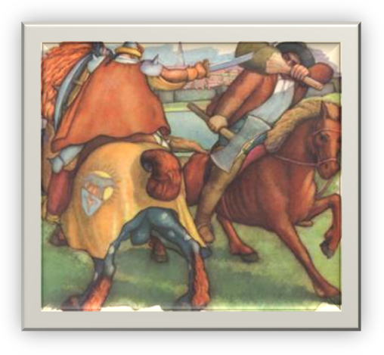Dramo o Erazmu Predjamskemu pa je hotel napisati tudi Ivan Tavčar , vendar mu ni uspelo, leta 1978 pa je Saša Vuga tega slavnega viteza postavil v vlogo glavnega junaka v svojem romanu, ki je obsegal kar tri obsežna dela(Erazem Predjamski ali vsa drzna in predrzna dejanja stotnika cesarjeve telesne straže).Poleg predjamskega viteza ,se je v začetku slovenske pripovedne proze pojavilo besedilo, ki ga lahko beremo kor parodijo junaškega epa oziroma viteškega romana. To delo je Levstikova slavna pripoved o Martinu Krpanu. Krpan spominja na Sanča Panso, don Kitovega komičnega slugo. Viteški romani, kot književna vrsta pri nas niso nastajali v velikem številu, kljub temu pa je v času, ko so po celem svetu nastajale junaške proze(sr. Vek) tudi v Sloveniji nekaj umetnikov ustvarjalo prave literarne umetnine, na temo viteštva in ljubezni. To so bili Jože Urbanija, Miroslav Malovrh, France Bevk, Fran Detela, Lev Detela in Metod Turnšek . Njihova najslavnejša dela pa so: Grajski vitez, Graščakov morilec,Tajnost grajskega stolpa, Na devinski skali, Kralj Matjaž, Ljubezen Končanove Klare, Znamenja na nebu, Človek proti človeku, Veliki grof, Pegam in Lambergar, Kraljev kip, Črni Hanej, Božja planina.Viteštvo slovenskih junakov je zanimiva kombinacija poguma, kadar ga zapovedujejo družbene norme in ideali, in mevžaste pasivnosti, ko gre za samostojno odločanje. Čeprav slovenski viteški romani nimajo tako izrazitih viteških simbolov, kot na primer francoski in angleški, pa so vseeno velik in pomemben del obdobja, ko so na naših tleh prevladovali fevdalci, in so uvedli novo ureditev, v kateri so imeli veliko vlogo prav vitezi. Tako se je tudi tukaj počasi začel razvijati viteški roman, ki je kljub temu da se je razvil malo kasneje kot se je to dogajalo v tujini, imel veliko literarno vrednost ter je bil eden od ključnih dejavnikov za razvoj viteške kulture na naših tleh. Na naših tleh je klub malemu št. prebivalcev živelo veliko vitezov, ti pa so z izjemnimi borilnimi in moralnimi veščinami dajali vzgled ljudem in jih spodbujali k moralnemu in plemenitemu življenju.
Slika 1 martin krpan (Vir: bricelj suzana, 1991)

  - Viteški roman v tujini

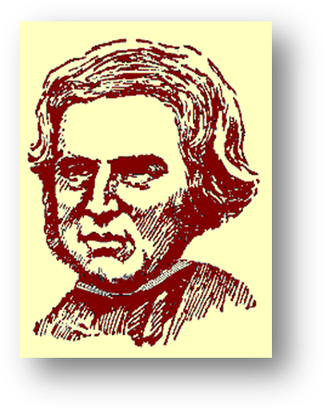V tujini so se viteški romani najprej razvili v Franciji, pisatelji pa so za osrednjo temo uporabi antične tematike(junaške epe), to se je dogajalo okrog 12. stoletja. V renesansi pa je ta tip romana prevzela, pridružila pa mu je nove pastirske, satirične po antičnem zgledu potepuške romane. Najbolj znana sta Rabelaisov Gargantura in Pantagruel ter Cervamtesov Bistroumni plemič Don Kihot(parodija na viteške romane).Prvi avtor, ki je sploh začel pisati prvotne viteške, pustolovske romane je bil francoski pisatelj Chreien de Troyes. Napisal je veliko znanih romanov na viteško oz. pustolovsko, junaško tematiko. To so: Erec in Enide, Yvain, Lancelot, Cliges, Perceval in zgodba o Gralu. Značilen je predvsem Yvain ali vitez z levom , ki pripoveduje o dogodivščinah pogumnega Arturjevega viteza pri čudežnem studencu, o njegovi poroki z damo viteza, ki ga je moral ubiti, nato govori o njem , kako je prekršil damo dano obljubo in se za kazen moral klatiti po svetu dokler ni z junaškimi dejanji dosegel njenega odpuščanja in si zopet priboril njeno ljubezen. Njegovi viteški romani so dosegli velik uspeh po celotni Evropi in bili v zgled mnogim kasnejšim ustvarjalcem. Veliko junaških del je nastalo tudi po zgledu antičnih legend in epov: Roman o Aleksandru, Roman o Troji, Roman o Tebeh in Roman o Eneju. Naj slavnejši viteški romani pa so brez dvoma nastali v Angliji, in so še danes eden izmed najpomembnejših romanov srednjega veka . To so roman o Kralju Arturju, Tristan in Izolda, Lancelot, Merlin, roman o vitezih okrogle mize, roman o Parzivalu in iskanju svetega Grala. Sprva so bili romani v osem vrstičnih kiticah, že v 13. stoletju pa vedno pogosteje v prozi. Napisani so bili v staro francoščini, angloromanščini, angleščini in nemščini. Viteški roman je bil velikokrat kritiziran kot neresna literatura, kljub temu da je pri ljudeh žel zanimanje in hvalo. Leta 1605 je v Cervantesovem Don Kihotu doživel parodijo in počasi začel spreminjati svoje lastnosti in se mešati z drugimi književnimi vrstami tistega časa.
Slika 2 c .troyes(vir:Mark ados,1865)

- Najpomembnejša dela
  - Kralj Arthur

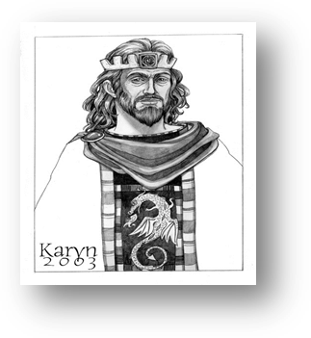Kralj Arthur je roman ki temelji na srednjeveški legendi, ki govori o dobrem Kralju Arthurju in njegovem zelo znanem rodu njegovih vitezov. Ta mit naj bi okrog 12. in 13. stoletja prinesli Kelti iz Britanskega otočja in tako omogočili razvoj te tako znane legende, ki je bila povod za kar nekaj inačic in pa tudi film, ki so ga posneli na to temo. S potovanjem tega mita po svetu, so se posledično spremenile tudi prvotne značilnosti te legende, dodajali so nove dogodke,osebe in s tem omogočili da so lahko pisatelji ustvarjali zanimive in za bralce privlačne romane o tem čudežnem kralju.
Slika 3 kralj arthur(vir:boni simone,1978)
Zgodba se začne ko Arthurju uspe iz skale izvleči meč-eskalibur, ki je predstavljal preizkušnjo kraljevske sposobnosti. Preden postane kralj ljudstva, vladar ljudi mora biti pravi kralj najprej gospodar in vladar samega sebe. Preden posluša vpeljati red in pravičnost mora najprej to storiti pri sebi, in to utrditi v svoji notranjosti, preden to predstavi na oblasti. Zato je meč v skali simbol človekovega stanja-duha, ter je prikaz človekovih čustvenih, mentalnih, fizičnih želja. Ta simbol nam govori, da večina ljudi ni dovolj svobodna,da bi ravnala, kot si resnično želi. Arthur je dosegel svojo svobodo, ko je premagal nižjo naravo, ki je njegov duh priklepala na telesne nagone. Potegnil je meč iz kamna, kar pomeni,da je lastno voljo osvobodil oblasti nižje narave. Na ta način je postal sposoben vladati samemu sebi, kar je prvotni pogoj za vladanje svojim podanikom. Osrednji simbol arhtorijanskega mita je Okrogla miza, ki predstavlja najvišji način viteškega ideala. Ta miza predstavlja enakopravnost. Roman o Kralju Arthurju je postal zelo priljubljeno čtivo, tudi danes je eden izmed najpopularnejših srednjeveških romanov. Te zgodbe bralca pritegnejo zaradi živih, človeških likov in usod, ki imajo tudi danes vpliv na bralčevo dojemanje sveta. Čeprav je v zgodbah veliko pravljičnega in pustolovskega, pa imajo junaki človeške lastnosti, tako dobre kot slabe.

  - 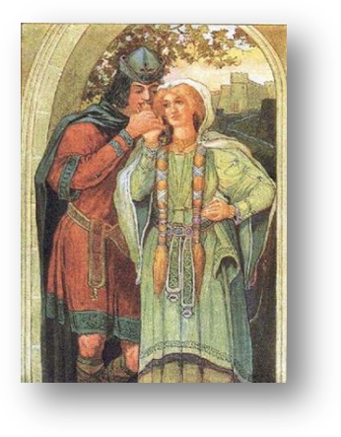Tristan in Izolda
Tristan in Izolda je srednjeveški viteški roman. V tem delu je junaštvo prepleteno s strastno in neskončno ljubeznijo med dvema mladima zaljubljencema, ki pa se konča tragično, s smrtjo obeh. Zgodba se začne s rojstvom Tristana, kmalu po rojstvu sta mu umrla starša, zato je za njega skrbel prijatelj njegovih pokojnih staršev, ki ja naučil lova in bojevanja. Ko je odrasel je odšel k stricu Marku in tam dobil delo. Nekega dne Mark pošlje Tristana naj odide po njegovo ženo, to je bila Izolda, s katero je Tristan srečal že v preteklosti, ko se je bojeval z Morholtov in je ponesreči zastrupil z nasprotnikovem strupom. Rešila pa ga je prav Izolda. Ko je Tristan odšel po Markovo bodočo ženo, sta na poti domov oba z Izoldo spila ljubezenski napoj, ki je bil namenjen Izoldi in Marku, ter se na smrt zaljubila. Na koncu Tristan umre, ko Mark odkrije, da mu je odpeljal ženo, Izolda pa se zaradi smrti svoje ljubezni požene v smrt. Ta roman je tipičen primer kako je lahko junaško viteštvo povezano s strastno ljubeznijo, ki lahko vodi tragedijo.
Slika 4 tristan in izolda(vir: fishman mark,1652)

  - Miguel de Cervantes Saavedra: Don Kihot

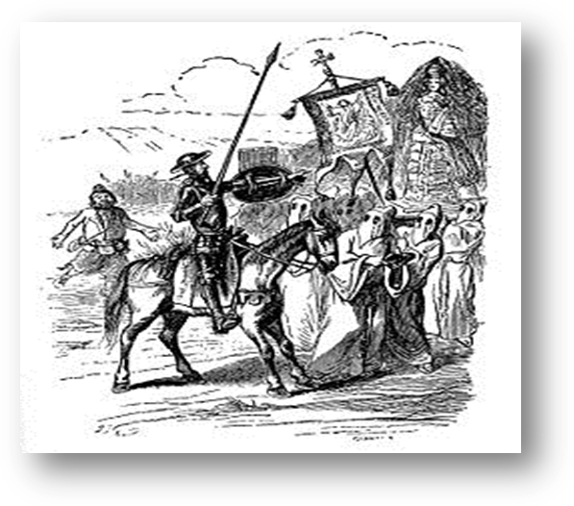Miguel de Cervantes se je rodil leta 1547 v Španiji. Bil je pesnik, dramatik in pisec novel. Svoj preboj je dosegel ko je leta 1585 napisal Galatejo, kasneje pa se je proslavil z dvema deloma Don Kihota, ki ga je napisal v dveh delih, prvi del leta 1605, drugi pa leta 1615. Roman o Donu Kihotu je napisal kot parodijo oz. kritiko preteklim viteškim romanom. To delo je bilo ključno za razvoj tako imenovane viteške romantike. Sam Don Kihot je nekakšna reakcija na vsesplošno evforijo, hkrati pa je parodija prvotnega viteškega romana. Don Kihot v romanu pooseblja, predstavlja potujočega viteza. Tak lik se prvič pojavi v Franciji med leti 1170-1180, in sicer sta to Calogrenant iz Yvaina ter Perceval iz Pripovedi o Gralu. Popotni vitez blodi po svetu, priboriti si mora ime, je vdan kralju, nima stalnega prebivališča. Odlikujeta ga zvestoba Cerkvi in dami ter skrb za občo blaginjo, njegove prioritete pa so avanture in potovanja. Vse te lastnosti se zrcalijo v Don Kihotu v samem dogajanju in številnih dialogih med obema junakoma, končno pa tudi v pripovedni strukturi romana, ki ne pozna notranje logike dogajanja, ampak le potovanje iz ene dogodivščine v drugo.
Slika 5 don kihot(vir:Dore gustave, 1981)
Don Kihot govori o obubožanem petdesetletnemu podeželskemu plemiču, ki preživlja dneve ob branju viteških knjig. Ker se mu svet o katerem bere zdi čudovit, sklene da bo tudi sam krenil na pot viteštva. Izbere se oprodo, ter se na starem obubožanem konju odpravi v svet, na lov za avanturami. Njegova dama je Dulsineja Toboška, za katero ni povsem jasno, ali sploh je konkretna oseba. Čeprav naj bi bila robato podeželsko dekle,je bila v Kihotovih očeh najlepša princesa. Če kdo misli drugače je to le ukana čarodejev, tako je govoril Kihot. Prav ti čarodeji so vsako Kihoto dejanje spremenili v komično burko. Don Kihotova norost je tako absolutna, da ga o njegovih prividih ne morejo prepričati niti najtrdnejši dokazi. Poraziti ga je mogoče le z njegovim orožjem, tako da pristaneš na njegovo norost, sprejmeš kodeks viteške etike in ga premagaš v poštenem dvoboju, kot v romanu to stori Samson Carrasco. Premagani vitez se vrne v domačo vas, kjer je ozdravljen svoje norosti. Ta ozdravitev pa hkrati pomeni tudi njegovo smrt. Don Kihot umre duševno zdrav. Kot Alonzo Kihano Dobri, vendar prav ta duševna ozdravitev simbolizira poraz Viteza žalostne podobe in je znanilka njegove smrti. Don Kihota beremo danes kot celovito umetnino, vendar je med obema deloma mogoče opaziti razlike. Prvi del je bolj značilen in briljanten, drugi pa bolj stilistično izdelan. Don Kihot ni samo skrajna izvedba ali parodija viteških romanov, ampak povzema v sebi lastnosti vseh treh zvrsti renesančnega romana sploh: viteškega, pastirskega in pikaresknega.

- Zaključek
Viteški romani danes niso na vrhu priljubljenosti med bralci, kljub temu da so zanimivi in so prava zgodovinska zakladnica tistega časa. So odličen prikaz družbe ter pokazatelj tedanjih vrednot, po katerih bi se lahko zgledovali tudi danes. Kljub temu, da so se odvijali v preteklosti, bi jih lahko vseeno prenesli v sedanjost ter jih imel za vzor zvestobe, pripadnosti, žrtvovanja, poguma…

STVARNO KAZALO

Don Kihot 7
Kralj Arthur 5
Martinu Krpanu 3
Miguel de Cervantes 6
plemstva 1
Svetega Grala 2
templjarjev 2
Tristan in Izolda 6
viteške ljubezni 1
viteškega epa 1
Viteški roman 1

VIRI:
Kos Jan, Pregled svetovne književnosti, 1. izdaja, Ljubljana: DZS, 2005. 315 str. Zbirka Lastovka,6. ISBN 86-341-3842-9
Walsh J. H., Kralj Arthur in vitezi okrogle mize. Saša Cegale. 2. izdaja, 2. natis. Ljubljana: Karantanija, 1995. 195 str. Zbirka Lastovica, 7. ISBN: 961-226-054-0
Bedier Joseph, Roman o Tristanu in Izoldi. Janez Negro. 2. Izd., 1. natis. Ljubljana: Mladinska knjiga, 1995. 164 str. Zbirka Klasiki Kondorja, 8. ISBN: 46363136
Cervantes Miguel, Don Kihot. Tomo Virk. 2. izd.,2 natis. Ljubljana: DZS, 1994. 213 str. Zbirka Klasje, 3. ISBN: 86-341-0623-3

